**ESPECIFICACIÓN DE REQUISITOS DE SOFTWARE**

**FORMATO IEEE 830**

Proyecto: TRAMADA

**CONTENIDO**

**1 INTRODUCCIÓN**

1.1 Propósito

1.2 Alcance

1.3 Personal involucrado

1.4 Definiciones, acrónimos y abreviaturas

1.5 Referencias

1.6 Resumen

**2 DESCRIPCIÓN GENERAL**

2.1 Perspectiva del producto

2.2 Funcionalidad del producto

2.3 Características de los usuarios

2.4 Restricciones

2.5 Suposiciones y dependencias

**3 REQUISITOS ESPECÍFICOS**

3.1 Requisitos comunes de las interfaces

3.1.1 Interfaces de usuario

3.1.2 Interfaces de hardware

3.1.3 Interfaces de software

3.2 Requerimientos funcionales

3.2.1 Requerimiento funcional 1

3.2.2 Requerimiento funcional 2

3.2.3 Requerimiento funcional 3

3.2.4 Requerimiento funcional 4

3.2.5 Requerimiento funcional 5

3.2.6 Requerimiento funcional 6

3.2.7 Requerimiento funcional 7

3.2.8 Requerimiento funcional 8

3.2.9 Requerimiento funcional 9

3.2.10 Requerimiento funcional 10

3.3 Requerimientos no funcionales

3.3.1 Requisitos de rendimiento

3.3.2 Seguridad

3.3.3 Fiabilidad

3.3.4 Disponibilidad

3.3.5 Mantenibilidad

3.3.6 Portabilidad

1. **INTRODUCCIÓN**

Este documento constituye una especificación de requisitos de software destinada al sistema de información diseñado para la empresa TRAMADA, cuyo propósito principal es gestionar el inventario de la empresa. La elaboración de esta especificación sigue las directrices establecidas por el formato IEEE 830 con el objetivo de garantizar la claridad, coherencia y exhaustividad en la descripción de los requisitos del sistema.

**1.1 Propósito**

El propósito principal de este documento es definir tanto los requisitos funcionales como los no funcionales del sistema de información destinado a la empresa TRAMADA. Estos requisitos están diseñados para facilitar los procesos administrativos relacionados con el desarrollo del sistema. El documento está dirigido específicamente a la dueña de la empresa TRAMADA, así como a sus operarias, con el objetivo de proporcionar una comprensión clara y completa de los requerimientos del sistema.

**1.2 Alcance**

Este documento de Especificación de Requisitos de Software tiene como objetivo principal definir los requisitos funcionales y no funcionales del sistema de información desarrollado para la empresa TRAMADA. Los requisitos detallados en este documento abarcan todas las funcionalidades y características que se espera que el sistema proporcione para facilitar la gestión del inventario de la empresa. Asimismo, se incluyen los criterios de calidad y rendimiento que el sistema debe cumplir para garantizar su eficacia y satisfacción de los usuarios.

**1.3 Personal involucrado**

|  |  |
| --- | --- |
| **Nombre** | Rafael Felipe Ramirez Ramirez |
| **Rol** | Analista, diseñador y programador |
| **Categoría Profesional** | Analista y desarrollador de software |
| **Responsabilidad** |  |
| **Información de Contacto** | rafael_framirez@soy.sena.edu.co |

|  |  |
| --- | --- |
| **Nombre** | Juan David Vargas Sierra |
| **Rol** | Analista, diseñador y programador |
| **Categoría Profesional** | Analista y desarrollador de software |
| **Responsabilidad** |  |
| **Información de Contacto** | juan_dvargass@soy.sena.edu.co |

|  |  |
| --- | --- |
| **Nombre** | Jesus David Garcia Lopez |
| **Rol** | Analista, diseñador y programador |
| **Categoría Profesional** | Analista y desarrollador de software |
| **Responsabilidad** |  |
| **Información de Contacto** | jesus_dgarcial@soy.sena.edu.co |

|  |  |
| --- | --- |
| **Nombre** | Michel Esteven Joya Lopez |
| **Rol** | Analista, diseñador y programador |
| **Categoría Profesional** | Analista y desarrollador de software |
| **Responsabilidad** |  |
| **Información de Contacto** | michel_joya@soy.sena.edu.co |

**1.4 Definición, acrónimos y abreviaturas**

|  |  |
| --- | --- |
| **Nombre** | **Descripciones** |
| **Usuario** | **Administrador, Operarias** |
| **ERS** | **Especificación de requisitos de software** |
| **RF** | **Requisito Funcional** |
| **RNF** | **Requisito no Funcional** |

**1.5 Referencias**

|  |  |
| --- | --- |
| **Título del Documento** | **Referencia** |
| Estándar - IEEE 830 | IEEE |

**1.6 Resumen**

El primer apartado del documento proporciona una introducción detallada, donde se explica la función esencial de este documento y se establece el orden en el que se presentarán los elementos subsiguientes. En esta sección inicial, se ofrece una visión general del propósito y alcance del documento, junto con una breve descripción de la estructura que seguirá para abordar de manera sistemática los requisitos del sistema de información para TRAMADA.

En la segunda sección, se profundizará en las principales funcionalidades del sistema de información desarrollado para TRAMADA. Se especificarán las capacidades y características clave que se espera que el sistema ofrezca para satisfacer las necesidades específicas de la empresa. Además, se identificarán los datos asociados necesarios para el funcionamiento del sistema, así como cualquier dependencia o restricción relevante que deba tenerse en cuenta durante el desarrollo del sistema.

En la última sección se definen detalladamente los requisitos funcionales y no funcionales que incorporan el desarrollo del sistema de información.

1. **DESCRIPCIÓN GENERAL**

**2.1 Perspectiva del producto**

El sistema de información TRAMADA tiene como objetivo cubrir los requerimientos para la solución de los problemas de la empresa TRAMADA TEJIDOS, por esta razón el sistema deberá tener las siguientes funciones, Registrar un usuario, iniciar sesión con un rol para ejecutar acciones dentro del sistema, registrar insumos de la empresa, registrar prendas de la empresa, consultar insumos y prendas, consultar precios, consultar ventas, consultar ganancias y pérdidas, registrar cantidad de insumos gastados en una prenda.

**2.2 Funcionalidad del producto**

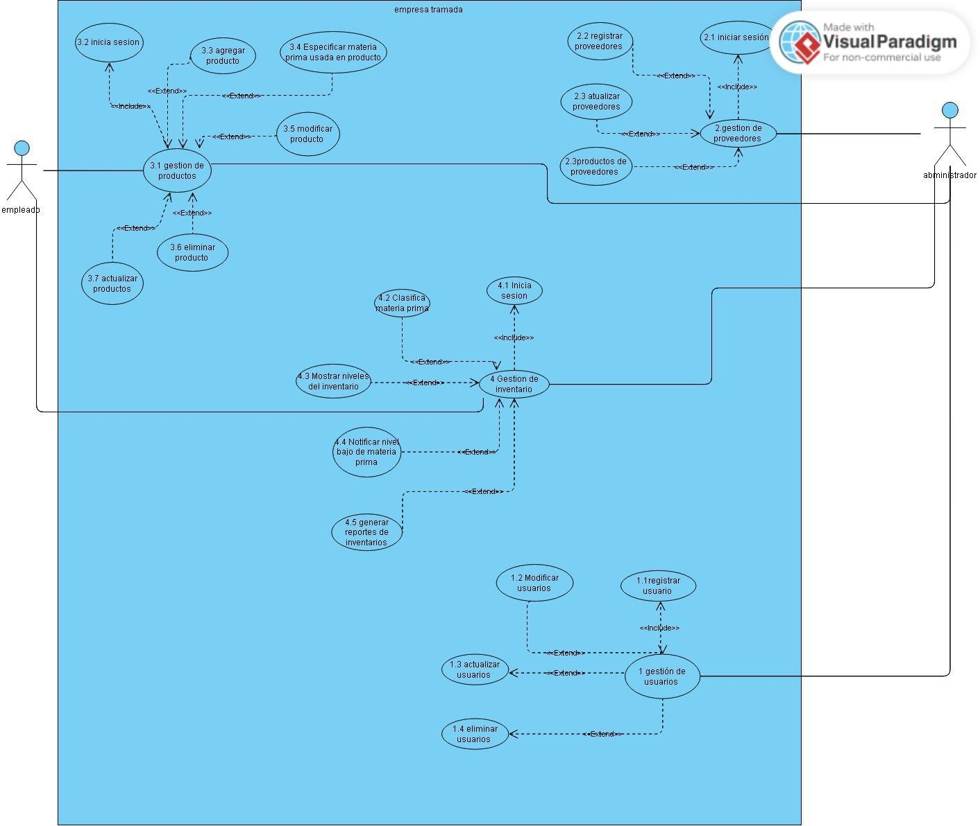

**2.3 Características de los usuarios**

|  |  |
| --- | --- |
| **Tipo de Usuario** | Dueña |
| **Formación** | Administradora |
| **Actividades** | Control y manejo de todas las funcionalidades del sistema. |

|  |  |
| --- | --- |
| **Tipo de Usuario** | Operarias |
| **Formación** | Empleada |
| **Actividades** | Control y manejo del registro de insumos y prendas. |

**2.4 Restricciones**

Interfaz que se utiliza por el usuario que debe registrar.

Uso de la tecnología.

El sistema diseña una prenda de un administrador.

**2.5 Suposiciones y dependencias**

Asumir que los requisitos son estables.

Los equipos que van a ejecutar el sistema deberán cumplir los requisitos para garantizar una ejecución.

1. **REQUISITOS ESPECÍFICOS**

**3.1 Requisitos comunes de interfaces**

3.1.1 Interfaces de usuario

La interfaz de usuario consistirá en un conjunto de campos de texto, listas, ventanas y botones. Esta interfaz será construida con especificaciones únicamente para el sistema propuesto y se podrá visualizar desde cualquier navegador de internet.

3.1.2 Interfaces de hardware

Para las interfaces de hardware será necesario disponer de equipos de cómputo en condiciones adecuadas los cuales deberán contar con las siguientes características:

* Adaptadores de red
* Procesador de 1.66GHz o superior
* Memoria mínima de 256Mb
* Mouse
* Teclado

3.1.3 Interfaces de software

Para la interfaz de software se deberá contar con las siguientes características:

* Sistema Operativo: Windows XP o superior
* Explorador: Mozilla o Chrome

**3.2 Requerimientos funcionales**

3.2.1 Requerimiento funcional 1

|  |  |
| --- | --- |
| Identificación del requerimiento | RF: 01 |
| Nombre del requerimiento | Registro de usuario |
| Características | El cliente puede realizar el registro de nuevos usuarios al sistema que contarán con roles y permisos distintos dependiendo de las necesidades y especificaciones del cliente en cuestión. |
| Descripción del requerimiento | El cliente deberá realizar el registro de cada nuevo usuario y el rol que desempeña en la empresa. |
| Requerimientos no funcionales | RNF: 01  RNF 05  RNF: 06 |
| Prioridad | alta |

3.2.2 Requerimiento funcional 2

|  |  |
| --- | --- |
| Identificación del requerimiento | RF: 02 |
| Nombre del requerimiento | Inicio de sesión |
| Características | El usuario cuenta con un inicio de sesión que le permite hacer uno del aplicativo desde su rol especifico. |
| Descripción del requerimiento | El cliente cuenta con un usuario al que debe acceder mediante el inicio de sesión para hacer uso de sus herramientas, dependiendo del rol asignado por la empresa. |
| Requerimientos no funcionales | RNF: 01  RNF: 05 |
| Prioridad | alta |

3.2.3 Requerimiento funcional 3

|  |  |
| --- | --- |
| Identificación del requerimiento | RF: 03 |
| Nombre del requerimiento | Permisos de usuario |
| Características | Cada usuario registrado podrá modificar el inventario dependiendo su rol |
| Descripción del requerimiento | El sistema dará diferentes permisos a los usuarios dependiendo de su rol en la empresa. Entre más alto su rol más opciones de modificación de inventario tendrá |
| Requerimientos no funcionales | RNF: 02  RNF: 05  RNF: 06 |
| Prioridad | alta |

3.2.4 Requerimiento funcional 4

|  |  |
| --- | --- |
| Identificación del requerimiento | RF: 04 |
| Nombre del requerimiento | Registro de materias primas |
| Características | El sistema dará la opción de registrar la materia prima, en peso, cantidad y valor monetario |
| Descripción del requerimiento | Al momento de comprar o recibir la materia prima esta será registrada en el sistema de información, los cuales llevaran los datos de peso, cantidad y precio |
| Requerimientos no funcionales | RNF: 05  RNF: 06 |
| Prioridad | alta |

3.2.5 Requerimiento funcional 5

|  |  |
| --- | --- |
| Identificación del requerimiento | RF: 05 |
| Nombre del requerimiento | Gestión de salidas |
| Características | El sistema tendrá la opción para registrar la salida de la materia prima en las cuales tendrá la opción de registrar el peso, la cantidad y el valor monetario de esta |
| Descripción del requerimiento | Al momento de que la materia prima salga esta será registra en peso, cantidad y valor monetario, |
| Requerimientos no funcionales | RNF: 05  RNF: 06 |
| Prioridad | alta |

3.2.6 Requerimiento funcional 6

|  |  |
| --- | --- |
| Identificación del requerimiento | RF: 06 |
| Nombre del requerimiento | Notificaciones de inventarios |
| Características | El sistema dará una pequeña notificación donde mostrará en una ventana la baja cantidad de la materia prima que hay |
| Descripción del requerimiento | El sistema mostrara una notificación cuando haya una baja cantidad de una materia prima especifica |
| Requerimientos no funcionales | RNF: 05  RNF: 06 |
| Prioridad | alta |

3.2.7 Requerimiento funcional 7

|  |  |
| --- | --- |
| Identificación del requerimiento | RF: 07 |
| Nombre del requerimiento | Clasificación de materia prima |
| Características | El sistema organizará y clasificará la materia prima ingresada al sistema para facilitar su búsqueda y mantener el registro con un orden lógico. |
| Descripción del requerimiento | El sistema permite la clasificación de la materia prima existente dependiendo de sus características, tales como; proveedor, tipo de articulo y color. |
| Requerimientos no funcionales | RNF: 05  RNF: 02  RNF: 06 |
| Prioridad | alta |

3.2.8 Requerimiento funcional 8

|  |  |
| --- | --- |
| Identificación del requerimiento | RF: 08 |
| Nombre del requerimiento | Gasto monetario de materia prima (En revisión) |
| Características | El sistema registrará el monto monetario de la reciente adquisición de materia prima, para garantizar el funcionamiento de la empresa. |
| Descripción del requerimiento | Cuando la empresa reabastece la materia prima, deberá registrar el gasto monetario asociado a la adquisición del lote actual, para mantener un registro preciso de las inversiones en materiales. |
| Requerimientos no funcionales | RNF: 05  RNF: 02  RNF: 06 |
| Prioridad | alta |

3.2.9 Requerimiento funcional 9

|  |  |
| --- | --- |
| Identificación del requerimiento | RF: 09 |
| Nombre del requerimiento | Registro de clientes |
| Características | El sistema tendrá una opción para registrar los nuevos clientes al detal y al por mayor, en esta opción se podrá registrar el tipo de cliente, la cantidad de prendas suministradas y el precio de las prendas. |
| Descripción del requerimiento | El sistema podrá registrar el nombre del cliente, el tipo de cliente, tipo de prenda, la cantidad que se recibe y el valor monetario de esta. |
| Requerimientos no funcionales | RNF: 05  RNF: 06 |
| Prioridad | alta |

3.2.10 Requerimiento funcional 10

|  |  |
| --- | --- |
| Identificación del requerimiento | RF: 10 |
| Nombre del requerimiento | Manejo de residuos |
| Características | El sistema debe llevar un registro de los residuos o desperdicios generados durante los procesos. |
| Descripción del requerimiento | Durante el proceso de producción, se generarán residuos o desperdicios, los cuales deben ser registrados en el sistema mediante su peso. Esto permite mantener un historial preciso de la cantidad perdida en peso de cada material. |
| Requerimientos no funcionales | RNF: 05  RNF: 02  RNF: 06 |
| Prioridad | alta |

**3.3 Requerimientos no funcionales**

3.3.1 Requerimiento no funcional 1

|  |  |
| --- | --- |
| Identificación del requerimiento | RNF: 01 |
| Nombre del requerimiento | Interfaz de usuario |
| Características | Se utilizarán iconos que permitan una fácil comprensión del sistema de información y estos iconos serán acordes a las funciones del sistema |
| Descripción del requerimiento | La interfaz debe ser fácil de usar para que los empleados puedan usarla y ubicar las funciones fácilmente |
| Prioridad | alta |

3.3.2 Requerimiento no funcional 2

|  |  |
| --- | --- |
| Identificación del requerimiento | RNF: 02 |
| Nombre del requerimiento | Seguridad de Datos |
| Características | El sistema debe garantizar la seguridad de los datos almacenados. |
| Descripción del requerimiento | Se deben implementar medidas de seguridad robustas, control de acceso, para proteger la integridad y confidencialidad de la información almacenada en el sistema. |
| Prioridad | alta |

3.3.3 Requerimiento no funcional 3

|  |  |
| --- | --- |
| Identificación del requerimiento | RNF: 03 |
| Nombre del requerimiento | Adaptabilidad |
| Características | El sistema permite que la interfaz se muestre correctamente independientemente del dispositivo en el que se ingrese. |
| Descripción del requerimiento | El sistema permite mostrar la interfaz de manera correcta sin importar en tipo de dispositivo o tamaño de la pantalla en el que el usuario ingrese. |
| Prioridad | alta |

3.3.4 Requerimiento no funcional 4

|  |  |
| --- | --- |
| Identificación del requerimiento | RNF: 04 |
| Nombre del requerimiento | Rendimiento |
| Características | El sistema en las cargas de pantalla al esperar una respuesta no debe ser altos. |
| Descripción del requerimiento | El sistema garantizará que podrá manejar grandes cantidades de datos, optimizando tiempos de respuesta. |
| Prioridad | alta |

3.3.5 Requerimiento no funcional 5

|  |  |
| --- | --- |
| Identificación del requerimiento | RNF: 05 |
| Nombre del requerimiento | Disponibilidad |
| Características | El sistema permite que los usuarios con permisos ingresen al sistema desde y en el momento que sea requerido. |
| Descripción del requerimiento | El sistema estará disponible para su uso cuando se requiera. |
| Prioridad | Alta |

3.3.6 Requerimiento no funcional 6

|  |  |
| --- | --- |
| Identificación del requerimiento | RNF: 06 |
| Nombre del requerimiento | Usabilidad |
| Características | El sistema permite usar el sistema de manera intuitiva, facilitando así su navegación por el mismo y facilitando la eficiencia del trabajo. |
| Descripción del requerimiento | El sistema permite un uso intuitivo y fácil de comprender. |
| Prioridad | Media |

3.3.7 Requerimiento no funcional 7

|  |  |
| --- | --- |
| Identificación del requerimiento | RNF: 07 |
| Nombre del requerimiento | Compatibilidad con los diferentes navegadores de internet |
| Características | Se podrá acceder desde cualquier plataforma al sistema y este mostrará todas sus herramientas y funciones sin perdidas de información |
| Descripción del requerimiento | El sistema funcionara correctamente en los diferentes navegadores de internet y garantizar la accesibilidad desde las diferentes plataformas |
| Prioridad | alta |

3.3.8 Requerimiento no funcional 8

|  |  |
| --- | --- |
| Identificación del requerimiento | RNF: 08 |
| Nombre del requerimiento | Facilidad de mantenimiento |
| Características | La estructura del código del sistema debe ser fácil de mantener |
| Descripción del requerimiento | El sistema debe seguir buenas prácticas de codificación para facilitar la comprensión y mantenimiento del código por parte de otros programadores. Además, este enfoque es beneficioso si el código crece en el futuro. |
| Prioridad | alta |

3.3.9 Requerimiento no funcional 9

|  |  |
| --- | --- |
| Identificación del requerimiento | RNF: 09 |
| Nombre del requerimiento | Manejo de versiones |
| Características | El sistema manejara un historial de versiones. |
| Descripción del requerimiento | Es fundamental implementar el control de versiones para mantener un historial de cada línea modificada. Esto facilita la comprensión de los cambios y modificaciones realizadas en el sistema a lo largo del tiempo. |
| Prioridad | alta |

3.3.10 Requerimiento no funcional 10

|  |  |
| --- | --- |
| Identificación del requerimiento | RNF: 10 |
| Nombre del requerimiento | Facilidad de Configuración |
| Características | El sistema debe permitir configurar algunas características del sistema. |
| Descripción del requerimiento | Este permite la activación de un fondo negro para protección de los ojos y cambios de nombres de usuario, contraseñas. |
| Prioridad | medio |